1. Nombre de la empresa, características y presentación.
Somos un grupo de alumnos y alumnas de 3º de la ESO del Colegio Patronato San José, de Gijón, de la actividad de IAE (Iniciación a la Actividad Emprendedora) que tratamos de realizar entre todos una empresa a la que hemos decido llamar Freedom Business.
Somos una sociedad colectiva, lo que implica que en nuestra empresa, hay más de un trabajador. Nosotros, sus socios, respondemos de forma ilimitada con nuestros bienes.
Los que conformamos la empresa de Freedom Business somos María Argentina Millán Martín, Pelayo Camporro Menéndez, Cristina García Criado, Ainhoa García Esono, Alba García Suarez, Jonathan Canal Serrano, Ronny Lara Cherre, Saúl Gorrín Ugas, Óscar Acebal García, Ángela Yulianny Javier Sánchez, Lucía Do Carmo Serrano y Christian Martínez Fernández.
Para poder ingresar a la empresa, debes no sólo ser parte del centro vicenciano, si no ser efectivo en las tareas que se te asignarán una vez formes parte de la dicha.
Si desea contactar con nosotros, puede enviarnos un correo a la siguiente dirección freedombusinesspsj@gmail.com, además, podrás encontrarnos en la C/ Los Ángeles Nº2, Gijón, 33209, Asturias, España.
Para poder ingresar en la empresa como un trabajador más, deberá de cumplir los siguientes requisitos; ser parte del alumnado del Colegio Patronato San José, haber cogido la asignatura de Empresariales, que está disponible a partir de tercero de la ESO.

2. Departamentos y cargos.
La empresa cuenta con los siguientes cargos:
·Presidenta: María Argentina Millán Martín
·Tesorero: Saúl Gabriel Gorrín Ugas
·Secretario: Pelayo Camporro Menéndez
· Directora de Diseño Gráfico: Cristina García Criado
·Trabajadores de Diseño Gráfico: Alba García Suarez, Ainhoa García Esono y Cristina García Criado
·Director de Comunicaciones y Comercio: Jonathan Canal Serrano
·Trabajadores de Comunicaciones y Comercio: Jonathan Canal Serrano y Ronny Lara Cherre
·Directora de Redes sociales: Lucía Do Carmo Serrano
·Trabajadores de Redes sociales: Ángela Yulianny Javier Sánchez, Óscar Acebal García y Lucía Do Carmo Serrano
·Director de Tecnología: Christian Martínez Fernández
·Trabajadores de Tecnología: Christian Martínez Fernández

3. Organigrama.

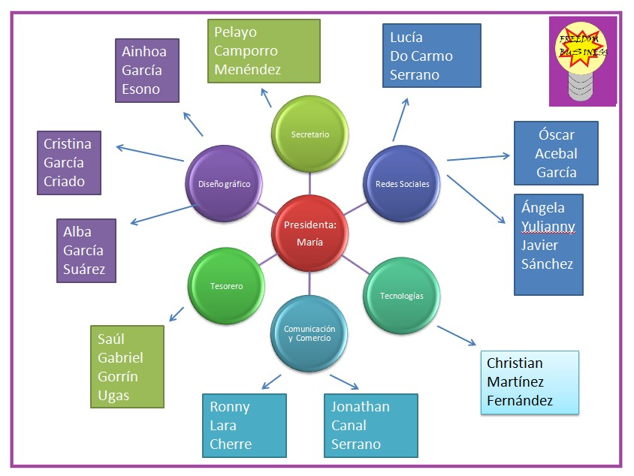
4. Deberes y derechos de los socios.
- Derecho a vacaciones del día 24 de Noviembre hasta el 6 de Enero y todo el mes de Julio.
- Derecha a respeto debido a una adecuada política de seguridad y respeto.
- Derecho a recibir una recompensa ya sea material o moral según el esfuerzo realizado.
- Derecho a estar de baja en la empresa en caso de expulsión directa.
- Derecho a quejarse con una causa lógica.
- Derecho a descanso el día del trabajador (1 de mayo)
- Derecho a descanso los domingos.
- Derecho a ayudar a los empleados cuando lo necesiten.
5. Régimen disciplinario. Motivos de penalización o expulsión.
- Insultos a trabajadores.
- Ser poco efectivo en el trabajo.
- Usar palabras inadecuadas.
- Agredir a compañero ya sea de forma física o verbal.
- Maltratar o utilizar de manera indebida los materiales de trabajo que se nos otorgan en la empresa.
- No menospreciaras el trabajo de tus compañeros.
- No faltar el respeto en cuanto a las creencias de los empleados.
- Una vez terminado el trabajo individual, el hecho de no ayudar a uno de los trabajadores que vaya más atrasado será motivo de penalización.
- Emplear palabras malsonantes durante el horario laboral.
- Usar palabras inadecuadas con los tutores y profesores implicará una expulsión.
- Amenazarse entre los integrantes del grupo.
- Agredir o abusar sexualmente.
6. Criterios de reparto y puntos en evaluación.
Los puntos dados a la organización por su trabajo cooperativo serán repartidos equitativamente basándose en el trabajo individual y cooperativo de cada trabajador, esto quiere decir que si un trabajador de la empresa ha trabajado más que otra persona, los miembros de la organización deberán de ponerse de acuerdo y valorar el trabajo de dicho integrante para ver si merece puntos extra, más si lo hace en inglés, pues esto también le suma valor al trabajo realizado.

7. Formas de financiación. Aportación mínima obligatoria.
Algunas de las formas para financiar el dinero nuestra empresa o cooperativa seria:
- Pedir el dinero a nuestros familiares o representante
- Vender dulces
- Utilizar nuestro propio dinero
- Trabajando
- Vender cosas que no utilicemos y estén en buen estado
- Vendiendo boletos para rifas

Estas son algunas de las formas de las formas en la que podemos financiar entre los 15 y 10 euros ,pero nosotros sacando la media de lo que quería aportar cada uno sale que deberíamos aportar el total de 11,05 euros.

8. Formas de distribución de beneficios. ONG beneficiaria y porcentaje.

- Para tener una buena forma de distribución de beneficios, tenemos que hacer unas cuentas de las ganancias y de las pérdidas de la empresa.
- Hay que repartir la mitad entre todos los socios de la empresa.
- Llevar una cuenta del dinero que tenemos ganado y poder repartirlo de una forma justa.
- Una parte del beneficio será reinvertido en mejorar la salud financiera de la empresa.
- Cada uno se llevará el 20% de las ganancias obtenidas.

9. Responsabilidad social corporativa (RSC).

- También llamada responsabilidad social empresarial (RSE) o inversión socialmente responsable, se define como la contribución activa y voluntaria al mejoramiento social, económico y ambiental por parte de las empresas.
- El sistema de evaluación de desempeño conjunto de la organización en estas áreas es conocido como el triple resultado.
- Servir a la sociedad con productos útiles y en condiciones justas.
- Crear riqueza de la manera más eficaz posible.
- Respetar los derechos humanos con unas condiciones de trabajo dignas que favorezcan la seguridad y salud laboral y el desarrollo humano y profesional de los trabajadores.

10. Causas de disolución.

· La quiebra.
· El fin de curso.
· La falta de colaboración de los integrantes de la empresa.
· Exceso de quejas sobre la empresa.
· Que sanidad nos cierre el negocio.
· La falta de dinero o ventas.

